|  |  |
| --- | --- |
| **Conférence de plénipotentiaires (PP-18) Dubaï, 29 octobre – 16 novembre 2018** | **logo_F_** |
|  |  |
|  |  |
| SÉANCE PLÉNIÈRE | **Document 23-F** |
|  | **29 mars 2018** |
|  | **Original: français** |
|  | |
| Note du Secrétaire général | |
| CANDIDATURE AU POSTE DE MEMBRE DU COMITÉ  DU RÈGLEMENT DES RADIOCOMMUNICATIONS (RRB) | |
|  | |

En complément des informations données dans le Document 3, j'ai l'honneur de transmettre à la Conférence, en annexe, la candidature de:

**M. Ahmed Jean Boraud (République du Niger)**

au poste de membre du Comité du Règlement des radiocommunications.

Houlin ZHAO  
 Secrétaire général

**Annexe**: 1

ANNEXE

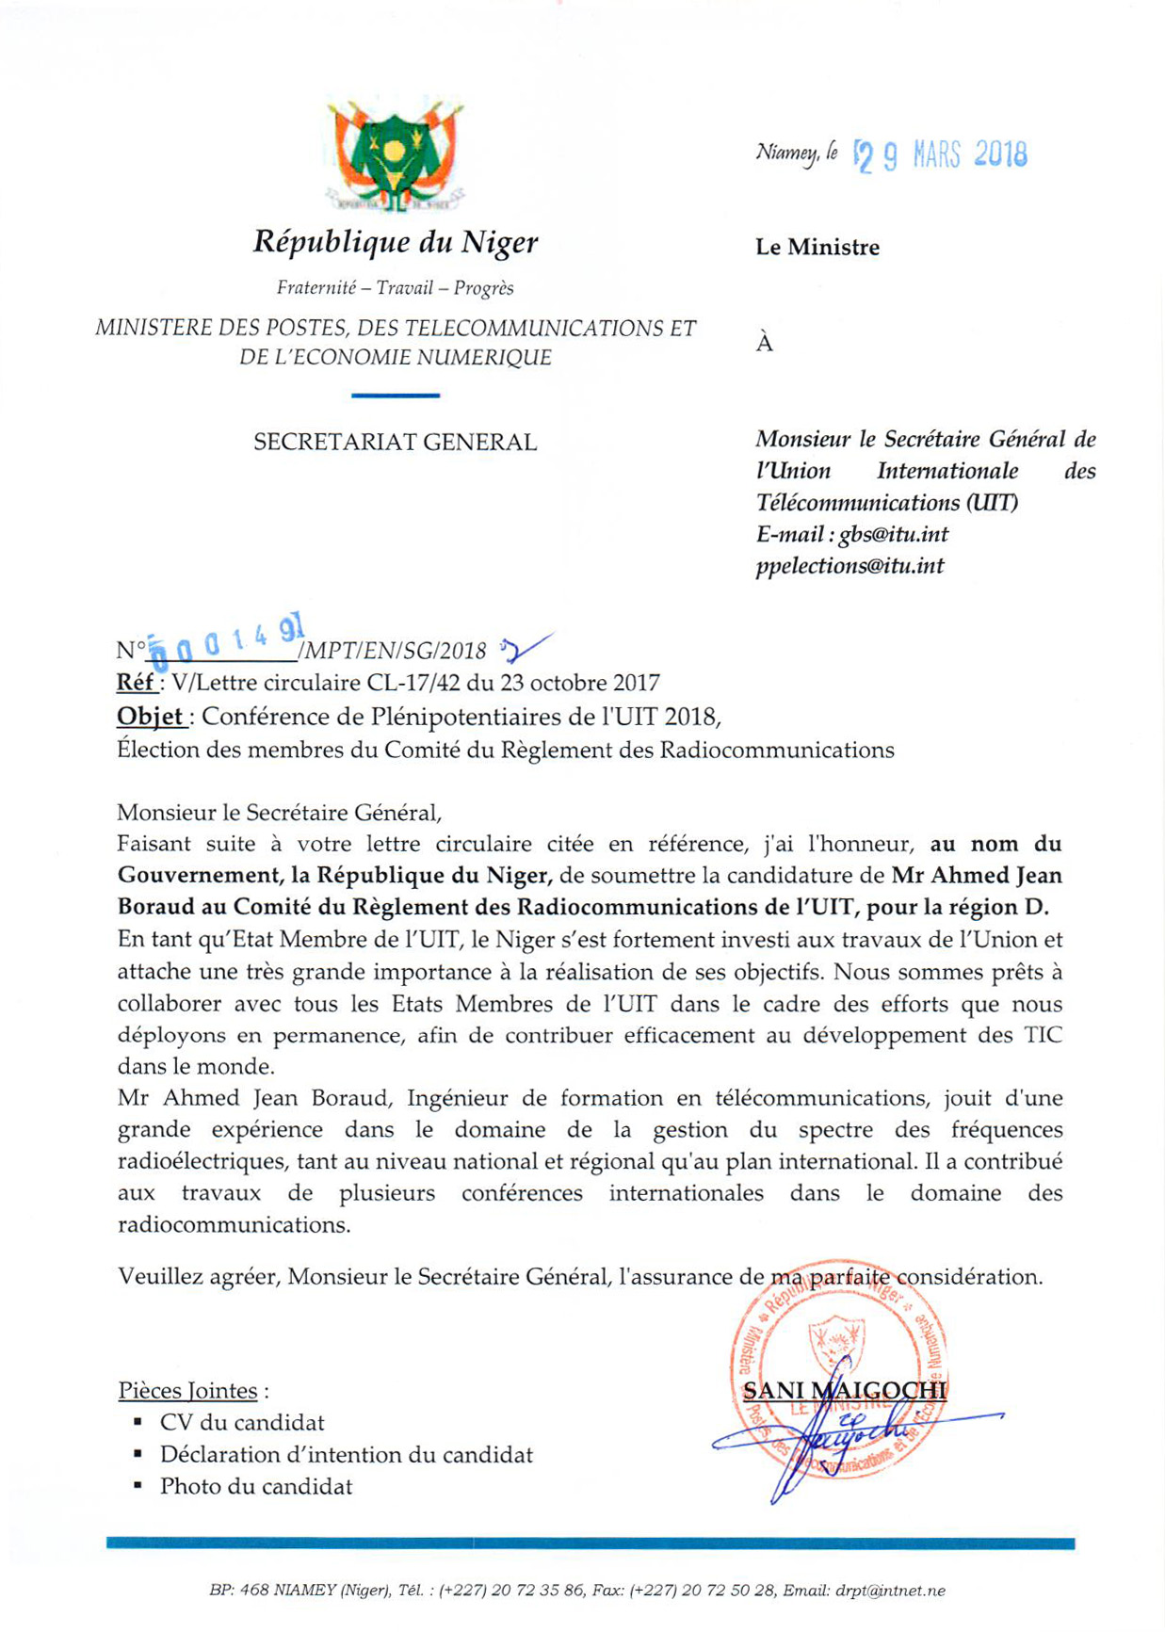

Diplômé de l’Université de Niamey et de l’Institut National des Télécommunications d’Evry en France, Monsieur Ahmed Jean **BORAUD** a 23 ans d'expérience dans le secteur des technologies de l’Information et de la Communication (TIC), dont 13 ans d’expérience en matière de radiocommunications.

Après une expérience de formateur, notamment de gestion et de surveillance du spectre radioélectrique, à l’ESMT de Dakar, M. Boraud travaille, depuis 2005, à l'Autorité de Régulation des Télécommunications et de la Poste (ARTP) du Niger où il est depuis 2013 chef du Département Radiocommunications.

Il a contribué activement aux travaux préparatoires (du Niger, de la CEDEAO et de l’UAT) pour la Conférence Régionale des radiocommunications de 2006 chargée de planifier le service de radiodiffusion numérique de Terre dans certaines parties des Régions 1 et 3, dans les bandes de fréquences 174-230 MHz et 470-862 MHz (CRR-06) et aux Conférences mondiales des radiocommunications de l'UIT de 2007, 2012 et 2015. Il a pris part aux Conférences des radiocommunications de l'UIT de 2012 et 2015.

Aussi, M. Boraud a participé à de nombreux forums régionaux et internationaux sur les politiques de TIC, y compris ceux liés aux radiocommunications (CMR).

M. Boraud est intervenu à de nombreuses reprises concernant des questions liées à la gestion du spectre des fréquences radioélectriques.

**M. Ahmed Jean BORAUD**

**Candidat de la République du Niger au poste de membre du Comité du Règlement des radiocommunications (région D)**

**Union internationale des télécommunications**

Conférence de Plénipotentiaires de 2018

**DÉCLARATION D'INTENTION**

L’évolution rapide des technologies de radiocommunications ces dernières années, notamment sur les applications destinées au grand public (mobile, Wifi, télévision numérique, radiolocalisation, radionavigation, etc.) et sur les applications de défense et de sécurité́, conduit à une pression accrue sur le spectre des fréquences radioélectriques. C’est un défi permanent pour les Administrations qui doivent s’adapter et continuellement innover, notamment sur le plan réglementaire.

Ce défi est également posé au niveau international. Et c’est là tout l’intérêt du Comité du Règlement des radiocommunications qui permet, quand le Règlement des radiocommunications n’est pas très clair, ou dans les cas où plusieurs interprétations sont possibles, d’établir une Règle de procédure pour clarifier le texte et permettre aux Administrations de savoir exactement comment le Bureau des Radiocommunications applique le Règlement des radiocommunications.

Le Comité du Règlement des radiocommunications n’est pas uniquement un interprète du Règlement des radiocommunications. Il doit aussi assurer une fonction de Conseil du Bureau des Radiocommunications.

Le Comité du Règlement des radiocommunications doit donc contribuer à permettre au Bureau des Radiocommunications de garantir l’accès équitable des États membres de l’UIT au spectre des fréquences radioélectriques. Cette fonction de Conseil du Bureau doit contribuer à créer les conditions pour stimuler le développement du secteur des radiocommunications afin que tous les pays, plus particulièrement ceux en voie de développement, puissent pleinement tirer profit des bénéfices sociétal et économique qui y sont attendus.

La qualité du travail et les décisions du Comité du Règlement des radiocommunications dépendent aussi des qualifications et expérience de ses membres.

Une fois élu membre du Comité du règlement des radiocommunications, je m’engage à mettre mon expertise et mon savoir-faire au service de tous les États membres en m’acquittant des tâches de manière objective, transparente et non discriminatoire et ce, dans un climat de collaboration, de coopération et de consensus.

|  |  |
| --- | --- |
| **Conférence de Plénipotentiaires de l’Union Internationale des Télécommunications**  Dubaï, Emirats arabes unis, 29 octobre – 16 novembre 2018  **Curriculum vitae**  **Ahmed Jean BORAUD**  **Candidat de la République du Niger au poste de Membre du Comité du Règlement des Radiocommunications de l'UIT (RRB)**  **(Région D)** |  |

INFORMATIONS PERSONNELLES

**Nom**: Jean **BORAUD**

**Prénoms**: Ahmed

**Date de naissance**: 28 Septembre 1969

**Nationalité** : Nigérienne

**E-Mail**: [ahmed.boraud@artp.ne](mailto:ahmed.boraud@artp.ne),

[ahmed.boraud@ties.itu.int](mailto:ahmed.boraud@ties.itu.int),

[ahmed.boraud@gmail.com](mailto:ahmed.boraud@gmail.com)

CURSUS ACADÉMIQUE

|  |  |  |
| --- | --- | --- |
| 1999-2001 | Institut National des Télécommunications (France) | Mastère Internet & Systèmes Distribués |
| 1993-1994 | Université Abdou Moumouni de Niamey (Niger) | Maîtrise ès Sciences Physique |
| 1991-1992 | Université Abdou Moumouni de Niamey (Niger) | Licence ès Sciences Physique |

EXPERIENCE (S) PROFESSIONNELLE (S)

**Depuis 2013** Chef du Département Radiocommunications, Autorité de Régulation des Télécommunications et de la Poste (ARTP)

Les missions assignées sont, entre autres :

* Concevoir, élaborer et mettre en œuvre des politiques et procédures opérationnelles pour la gestion et le contrôle du spectre des fréquences radioélectriques ;
* Analyser la réglementation ayant trait au spectre des fréquences radioélectriques et recommander des révisions ;
* Analyser, traiter et proposer des solutions pour le traitement des demandes de licence pour les systèmes complexes ;
* Participer au développement du programme de formation et former les autres employés ;
* Représenter la République du Niger dans les réunions techniques internationales ayant trait à la planification et à la gestion du spectre des fréquences radioélectrique.
* Administrer les plates-formes de contrôle et gestion automatisée du spectre des fréquences radioélectriques ;
* Participer à des conférences et réunions régionales et internationales ;

**2005-2013** Spécialiste gestion du spectre des fréquences radioélectriques, Autorité de Régulation des Télécommunications et de la Poste (ARTP)

**2002-2005** Enseignant, École Supérieure Multinationale des Télécommunications de Dakar, Centre d’Excellence de l’UIT

**1995-2002** Différentes responsabilités (Directeur Régional Adjoint, Chef de Service) à SONITEL SA, opérateur historique

QUELQUES MISSIONS RELATIVES AUX RADIOCOMMUNICATIONS AUPRES DE L’UIT

* Analyse et évaluation du cadre juridique relatif à la gestion du spectre aux Comores ;

Identification des améliorations ou des actions pour une gestion du spectre aux Comores, conforme aux meilleures pratiques internationales

Préparation d’une future feuille de route pour la mise en œuvre des actions recommandées ;

* Formation du personnel de l’Autorité de Régulation des Télécommunications et de la Poste de Madagascar sur la plateforme de gestion du spectre des fréquences radioélectriques, SMS4DC

Révision du texte réglementaire fixant les droits et redevances d'utilisation des fréquences à Madagascar

* Mise en place du cadre réglementaire relatif à la gestion du spectre des fréquences radioélectriques aux Seychelles ;
* Évaluation de l’état d’avancement du processus de la transition vers le numérique au Burkina-Faso, et proposition de recommandations sur les politiques, la réglementation, les technologies, la planification des réseaux, la sensibilisation des téléspectateurs, la planification opérationnelle et les formules de financement adaptées ;
* Élaboration de modèle de dossier d’appel d’offres et le cahier des charges pour la délivrance de licence globale en Guinée ;
* Révision du cadre législatif et réglementaire relatif à la télévision numérique terrestre et procéder à la mise à jour de la feuille de route de la transition vers le numérique au Tchad ;
* Evaluation des besoins en spectre et proposition de scénarii d’attribution de spectre et évaluer le prix optimal en vue de la délivrance de licence globale en Guinée ;
* Animation de séminaire sur les enjeux techniques et commerciaux de la gestion et du contrôle du spectre (Guinée) ;
* Élaboration une nouvelle méthode de calcul des redevances de fréquences pour le Gabon ;
* Elaboration de la stratégie nationale et de la feuille de route pour la transition de la télévision analogique à la télévision numérique terrestre (Gabon, République Démocratique du Congo, Tchad, Haïti, Burundi) ;
* Évaluation la situation actuelle de la gestion du spectre en vue de proposer une politique nationale de gestion du spectre des fréquences radioélectriques en Haïti ;
* Animation de séminaires sur les enjeux de la migration vers la télévision numérique terrestre (Haïti, Guinée, Tchad) ;
* Réalisation d’une étude sur la proposition d’un modèle d’accord de coordination des fréquences intégrant une méthode harmonisée de calcul pour l’Afrique ;
* Réalisation d’une étude sur l’évaluation des accords de coordination des fréquences aux frontières existants en Afrique de l’Ouest.

AUTRES ACTIVITES AUX RADIOCOMMUNICATIONS REALISEES AUPRES DES INSTITUTIONS REGIONALES

**Union Africaine des Télécommunications (UAT),** Vice-Président de AfriSWoG, groupe de travail africain relatif au spectre radioélectrique (Mars 2013 à Juillet 2016) : *Coordination des activités préparatoires africaines en vue de la CMR-1*5 ;

**Communauté Économique des États de l’Afrique de l’Ouest (CEDEAO)**, Vice-Président du groupe chargé de la gestion du spectre (Juillet 2013 à Juillet 2016) : *Préparation des positions communes des États membres de la CEDEAO*.